# Kurzanleitung PriPro

## Auftragsbestätigung

Eine Auftragsbestätigung wird folgendermaßen eingetragen:

1. Bestellung suchen

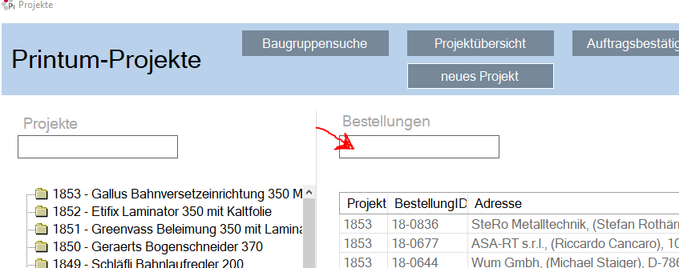

1. Schreibschutz aufheben

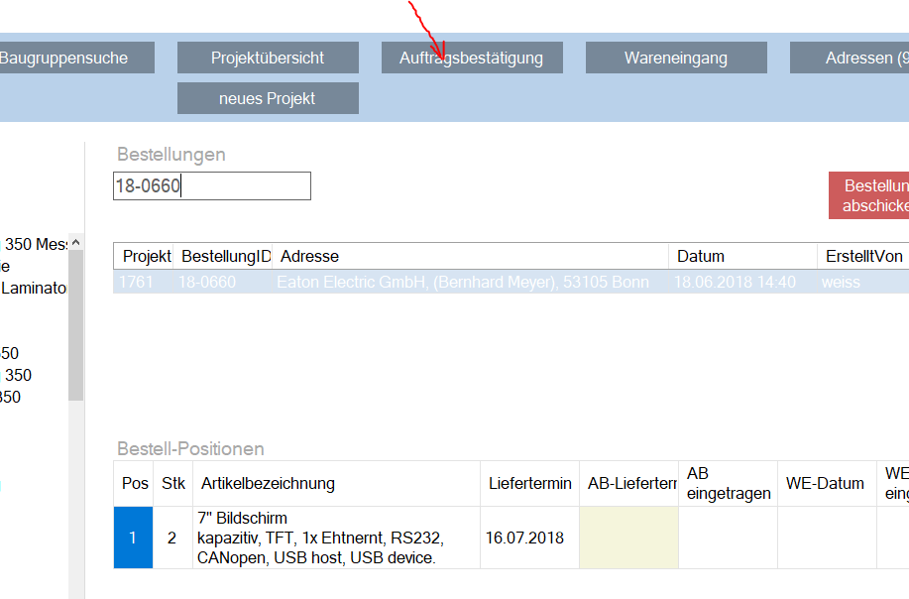

1. Neuer Liefertermin und die Preise eintragen

(Doppelklick ins Feld , „AB eingetragen“ wird automatisch ausgefüllt)

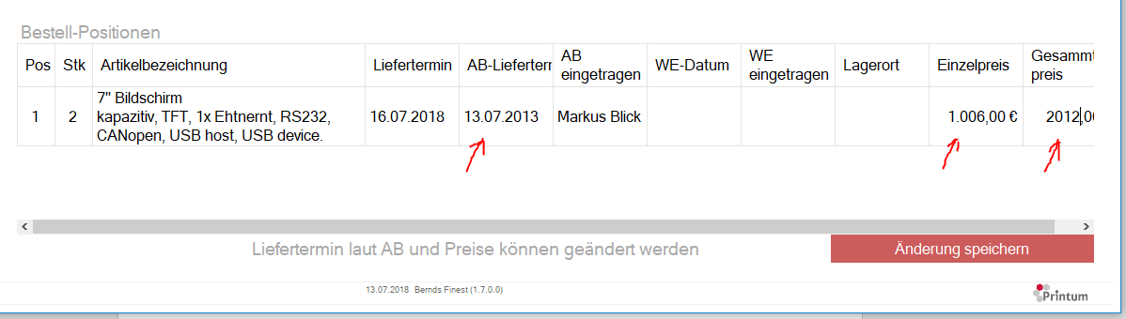

1. Abspeichern
2. 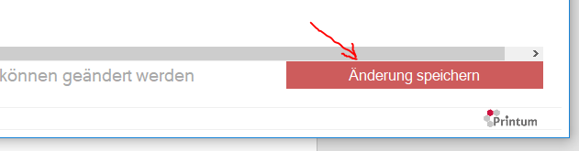

## Wareneingang

Kommt Ware in Haus bitte folgendes eintragen:

1. Bestellung suchen

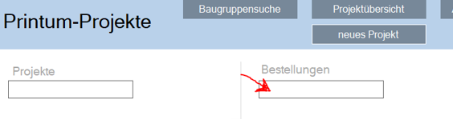

1. Schreibschutz aufheben

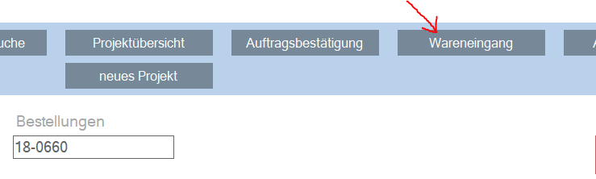

1. Datum eingeben, und Lagerort eintragen

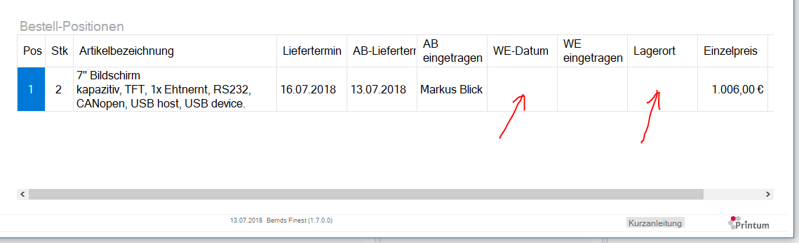

1. Speichern
2. 